- Осуществляем вход на портал https://edu.egov66.ru/, Выбираем вкладку «Регистрация заявления»
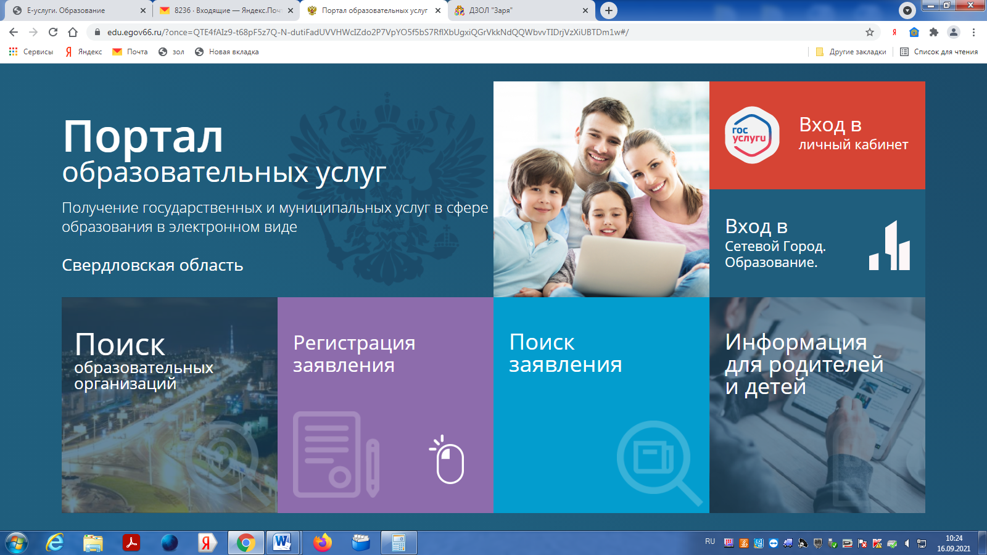
- Выбираем вкладку «регистрация заявления в ЗОЛ»
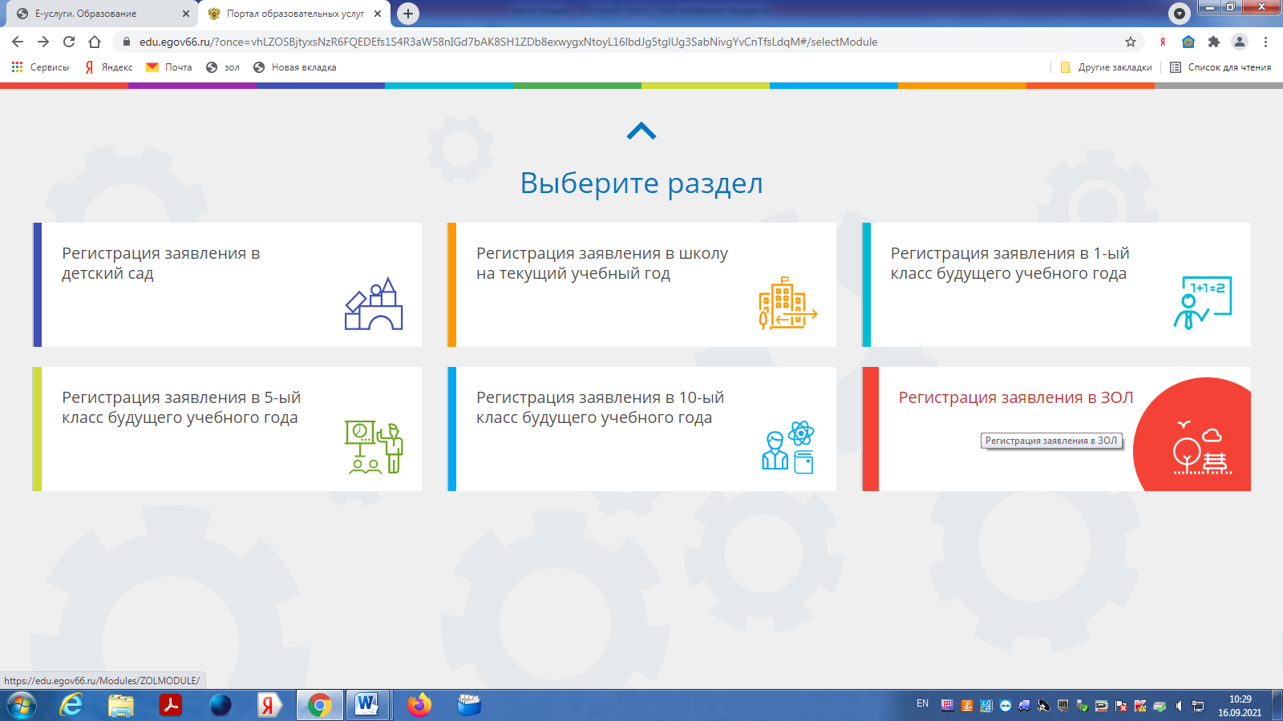

- Выбираем муниципалитет «Нижнесергинский МР» и заполняем данные о родителе и ребенке

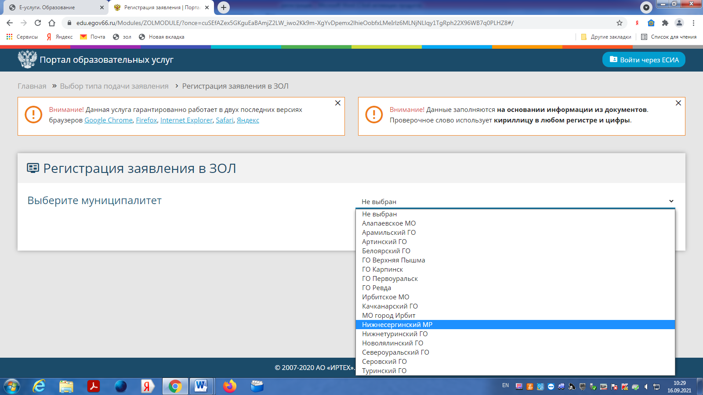
- Выбираем необходимую смену:
МАУ ДОЛ Спутник
Сезон (смена)  выбирается в процессе регистрации на портале  http://edu.egov66.ru | Период пребывания в ЗОЛ |  | Кол-во дней
 | Дата начала смены (сезона) | Дата окончания сезона (смены)
Смена 1 | 31.05.2023 | 09.06.2023 | 10

Санаторий-профилакторий
«Родничок» г. Ревда

https://revda-rodnik.ru

623280 Свердловская область. г. Ревда ул. Чехова, 55

Сезон (смена)  выбирается в процессе регистрации на портале  http://edu.egov66.ru | Период пребывания в ЗОЛ |  | Кол-во дней
 | Дата начала смены (сезона) | Дата окончания сезона (смены)
Смена 1 | 01.06.2023 | 21.06.2023 | 21

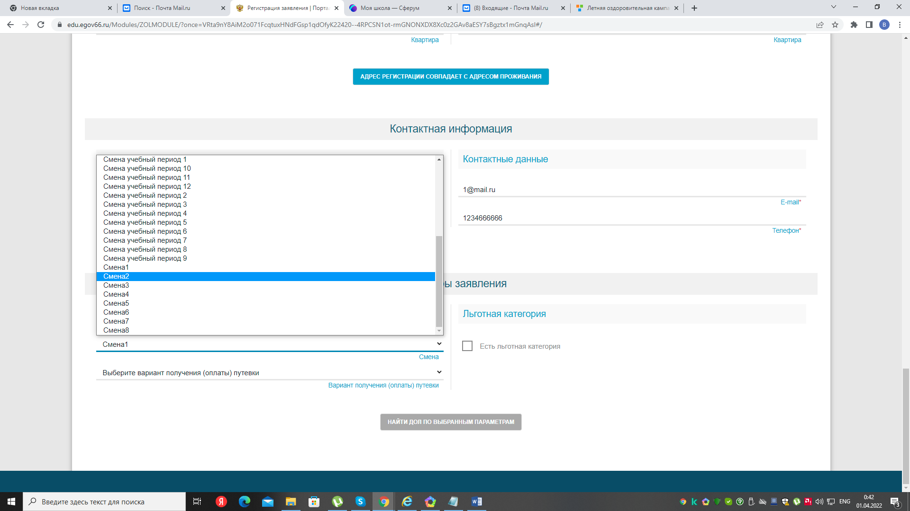
- Выбираем необходимую категорию из списка
если планируем зарегистрироваться в
1.МАУ ДОЛ Спутник пгт. Верхние Серги:
Дети, имеющие доход ниже прожиточного минимума, установленного в Свердловской области (100%);
Дети родители (законные представители), которых работают в коммерческих организациях, государственных и муниципальных учреждениях (80%);
2. Санаторий «Родничок» (Дети, имеющие заключение учреждений здравоохранения о наличии медицинских показаний для санаторно-курортного оздоровления (100%).

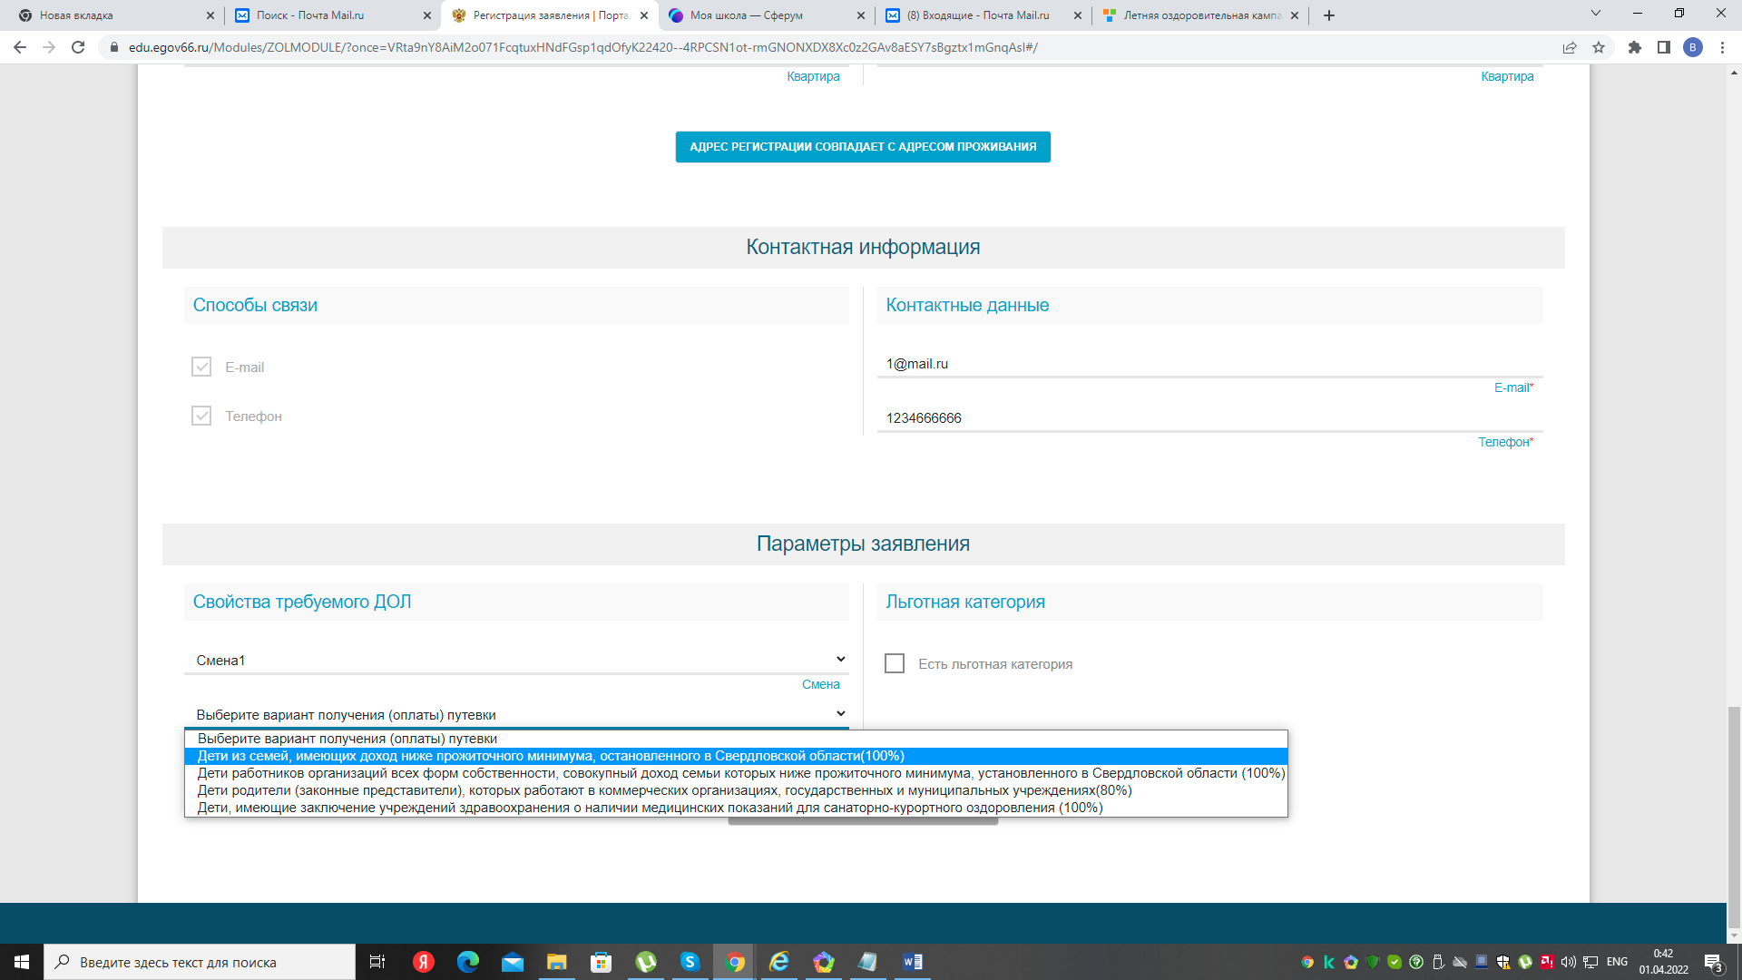
- Выбираем необходимый лагерь
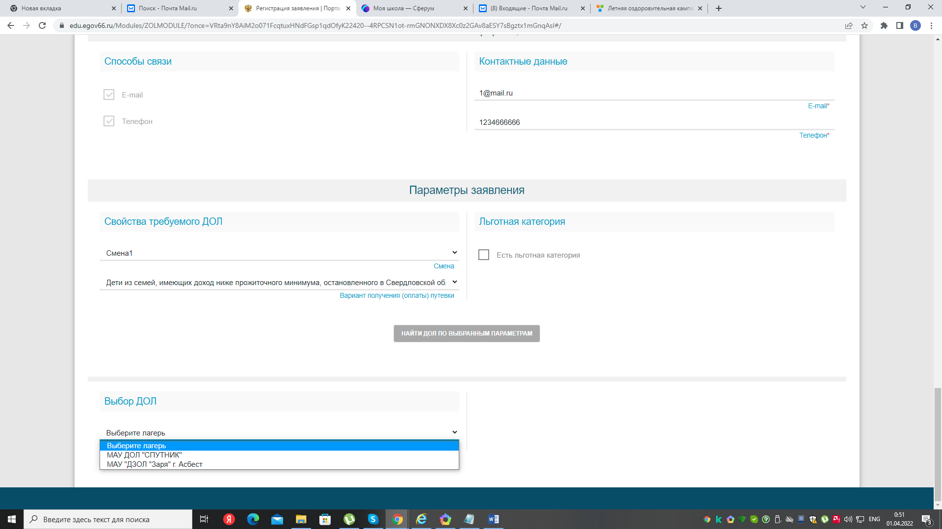

- Отмечаем «моей образовательной организации нет в списке» и вводим название организации вручную

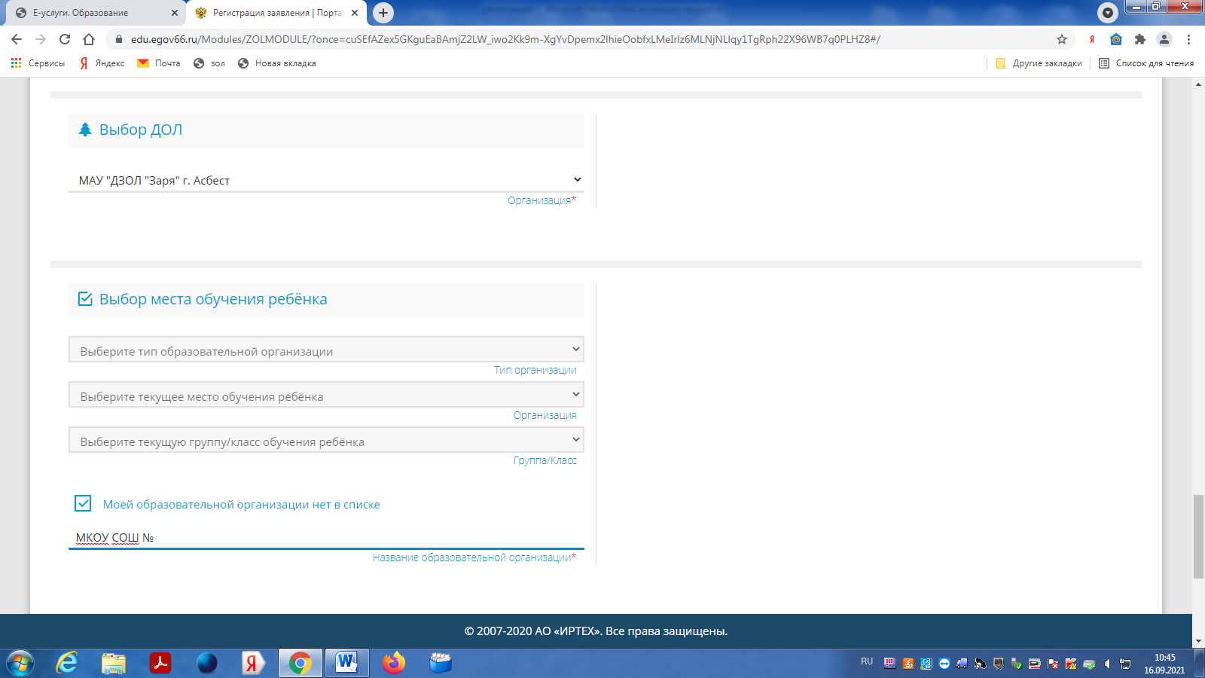
- Отмечаем «я даю согласие на обработку персональных данных» вводим проверочное слово, нажимаем зарегистрировать на зеленую полоску и далее на кнопку «зарегистрировать заявление»
